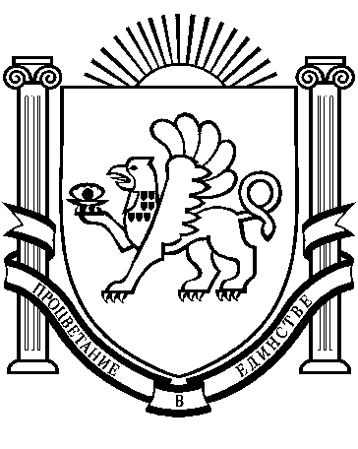
Администрация Раздольненского сельского поселения
Раздольненского района Республики Крым

ПОСТАНОВЛЕНИЕ
№ 171
16 мая 2024 года
пгт Раздольное

О внесении изменений в постановление
администрации Раздольненского сельского
поселения от 01.04.2024 № 113

В соответствии с Жилищным кодексом Российской Федерации, Федеральным законом от 06.10.2003 № 131-ФЗ «Об общих принципах организации местного самоуправления в Российской Федерации», Законом Республики Крым «О регулировании некоторых вопросов в области жилищных отношений в Республике Крым» от 06.07.2015 года № 130-ЗРК/2015, Уставом муниципального образования Раздольненское сельское поселение Раздольненского района Республики Крым, принимая во внимание, протокол заседания жилищно-бытовой комиссии № 3 от 13.05.2024 года

ПОСТАНОВЛЯЮ:

1. Внести в постановление администрации Раздольненского сельского поселения от 01.04.2024 № 113 «Об утверждении Списков граждан, состоящих на учете в качестве нуждающихся в жилых помещениях в администрации Раздольненского сельского поселения» следующие изменения:
1.1. Приложение № 1 к постановлению изложить в следующей редакции (прилагается);
1.2. В Приложении № 3 к постановлению:
Список ветеранов и инвалидов боевых действий, членов семей погибших (умерших) инвалидов боевых действий и ветеранов боевых действий изложить в следующей редакции:
«1) Список ветеранов и инвалидов боевых действий, членов семей погибших (умерших) инвалидов боевых действий и ветеранов боевых действий
№  п/п | Ф.И.О. | Состав семьи | Льгота | Дата постановки на квартирный учет | Порядковый номер строки в книге учета граждан в качестве нуждающихся в жилых помещениях
1 | 2 | 3 | 4 | 5 | 6
1. | Синюшко Алла Николаевна | 2 | Член семьи погибшего (умершего) инвалида войны, ветерана боевых действий (пп.4 п.2 ст.21 № 5-ФЗ «О ветеранах» | 05.02.2004 | 36

2. Постановление вступает в силу с момента его подписания.
3. Контроль за исполнением настоящего постановления оставляю за собой.

Председатель Раздольненского
сельского совета - глава администрации
Раздольненского сельского поселения А.В.Азарянц
Приложение № 1
к постановлению администрации
Раздольненского сельского поселения
от 01.04.2024 года № 113
(в редакции постановления от 16.05.2024 № 171)

Список граждан, состоящих на учете
в качестве нуждающихся в жилых помещениях, предоставляемых
по договору социального найма в администрации
Раздольненского сельского поселения

№  п\п | ФИО | Состав  семьи | Дата постановки на квартирный учет | Порядковый номер строки в книге учета граждан в качестве нуждающихся в жилых помещениях | Примечание
1 | 2 | 3 | 4 | 5 | 6
1 | Золотарева Татьяна Александровна | 3 | 31.07.1990 | 10
2 | Кирпикова Нина Федоровна | 4 | 31.07.1990 | 12
3 | Приходько Жанна Михайловна | 5 | 25.03.1991 | 16 | Инвалид общего заболевания
4 | Рочева Апполинария Ефимовна | 2 | 24.02.1993 | 20
5 | Гумен Ирина Александровна | 5 | 14.01.1994 | 23
6 | Демьяненко Наталья Борисовна | 1 | 19.11.1997 | 29
7 | Волкова Марина Зауровна | 2 | 05.10.1998 | 32
8 | Синюшко Алла Николаевна | 2 | 05.02.2004 | 36
9 | Степаненко Сергей Александрович | 3 | 16.04.2004 | 37
10 | Сулейманова Замира Ремзиевна | 3 | 07.12.2004 | 39
11 | Черноус Оксана Юрьевна | 6 | 03.02.2005 | 40 | Многодетная семья
12 | Максименко Жанна Николаевн  а | 3 | 18.02.2005 | 41
13 | Компаниец Валентина Ивановна | 3 | 14.03.2005 | 42
14 | Шостик Иван Павлович | 4 | 22.04.2005 | 43
15 | Аметов Руслан Сетнерович | 3 | 17.08.2006 | 46 | Семья, имеющая ребенка ивалида
16 | Коробов Александр Михайлович | 1 | 08.06.2010 | 50 | Инвалид общего заболевания
17 | Федорова Лидия Валерьевна | 2 | 25.01.2012 | 51 | Семья, имеющая ребенка инвалида
18 | Власенко Андрей Григорьевич | 4 | 17.08.2012 | 52
19 | Шнайдер Владимир Андреевич | 1 | 25.03.2024 | 53 | Участник ликвидациипоследствий катастрофы на Чернобыльской АЭС в 1987 году

